Szczecin 08.12.2021
- ZAMAWIAJĄCY
Uniwersytet Szczeciński
al. Papieża Jana Pawła II 22a
70-453 Szczecin
NIP: 851-020-80-05
- OPIS PRZEDMIOTU ZAMÓWIENIA

Nazwa postępowania: Dostawa 4 sztuk gablot wiszących na medale

- OPIS PRZEDMIOTU ZAMÓWIENIA

- Gablota wisząca o wymiarach: szerokość 2000mm/ wysokość 1000mm/ głębokość 50-60mm
- wykonanie z profili aluminiowych kolor srebrny anodowany
- szkło bezpieczne hartowane grubość 4mm
- drzwi przesuwane w konstrukcji gabloty
- zamek patentowy montowany w profilu aluminiowym
- plecy gabloty wykonane ze spienionego PCV lub polipropylen kanalikowy pokryty szarą tkaniną - umożliwiającą przypięcie medalu za pomocą szpilki lub przykręcenie odznaki. Dokładny odcień tkaniny będzie wskazany i zaakceptowany przez Zamawiającego.
Foto poglądowe konstrukcji gabloty:
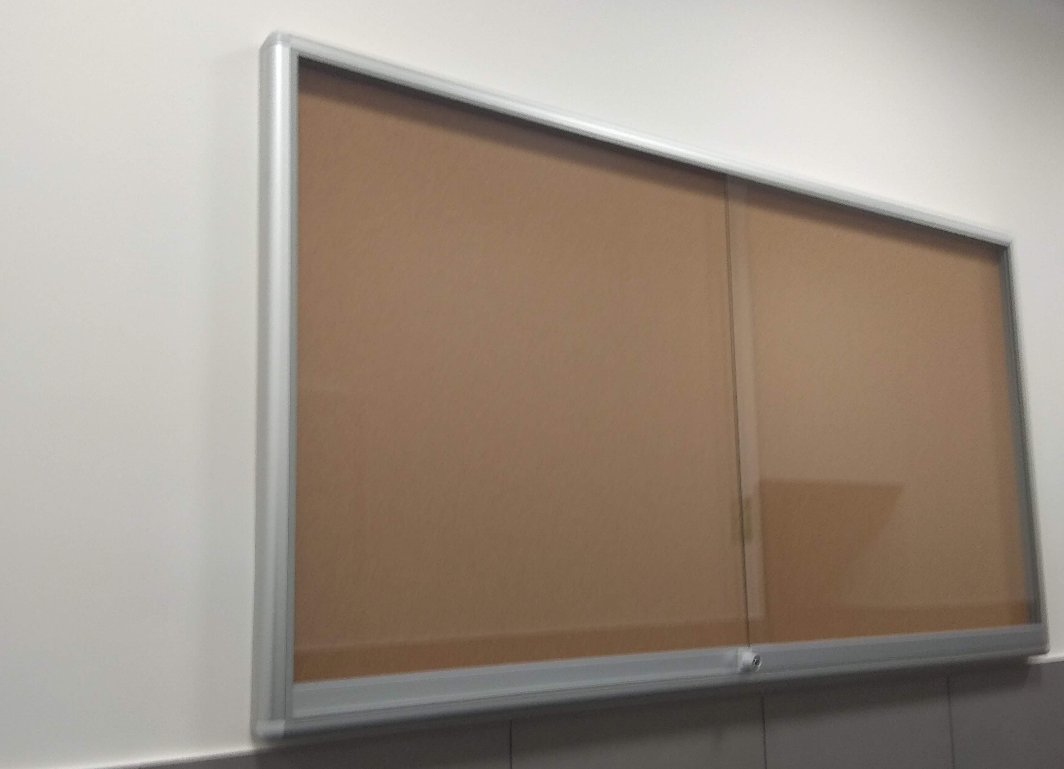
Cena gablot musi uwzględniać: koszty wykonania, transportu i montażu w miejscu wskazanym przez Zamawiającego tj. Wydziału Kultury Fizycznej i Zdrowia Uniwersytetu Szczecińskiego.
Termin realizacji: 30 dni kalendarzowych od dnia podpisania umowy
Okres gwarancji na tablice: 36 miesięcy

